Занятие №1.
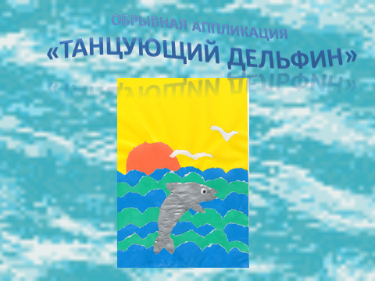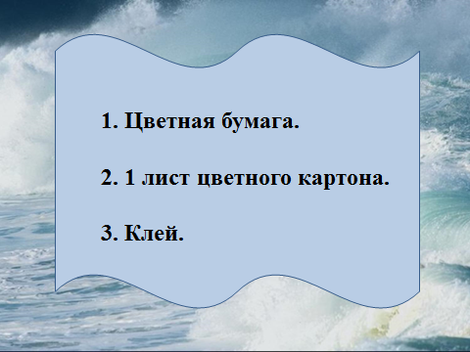
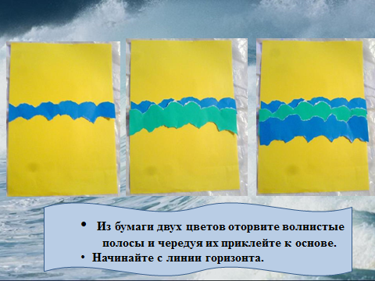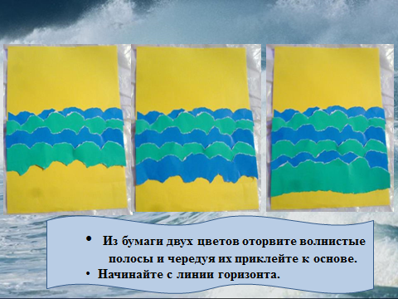
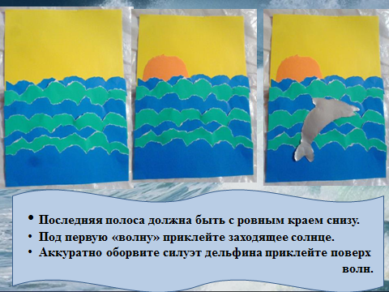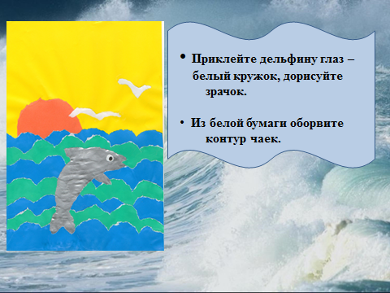

Занятие №2.
Из различных фигур можно сложить что угодно, в том числе и жителей скотного двора.
Для работы понадобится:
- картон для основы
- цветные листы, в качестве основного материала
- ножницы
- клей
Последовательность действий:
Нарисуйте самостоятельно необходимые фигуры или вырежьте из предоставленного нами трафарета.
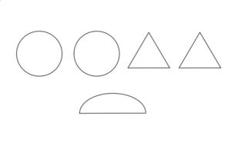
Если вы используете форму, обведите необходимые элементы на жёлтом и оранжевом цвете

На подготовленном базовом листе разложите в желаемом порядке детали, которые будут в общей композиции составлять ожидаемый результат.
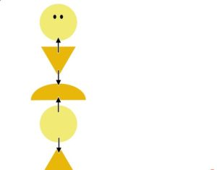
Называя каждую часть тела, приклейте их на основу.
Другие разновидности изделий на эту тему из геометрических фигур:
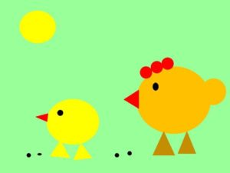
Если придерживаться правильности форм, из цветной бумаги получаются не менее симпатичные птенчики.
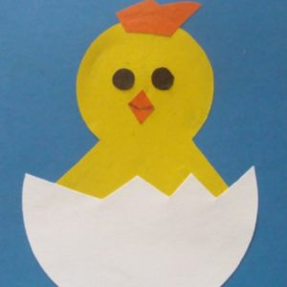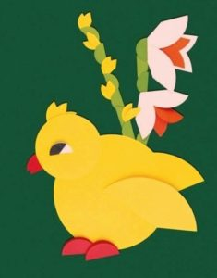

Занятие №3.
Вариантов на самом деле много, все зависит от того, какую картинку вы распечатаете.
Приведу несколько примеров готовых аппликаций.
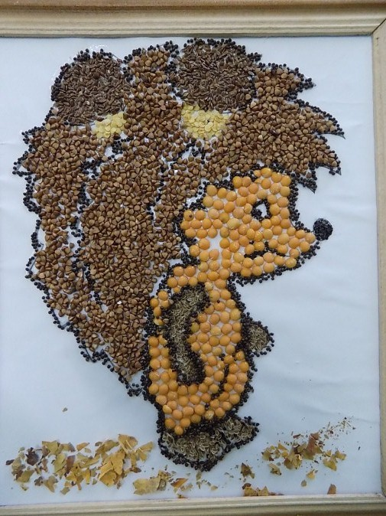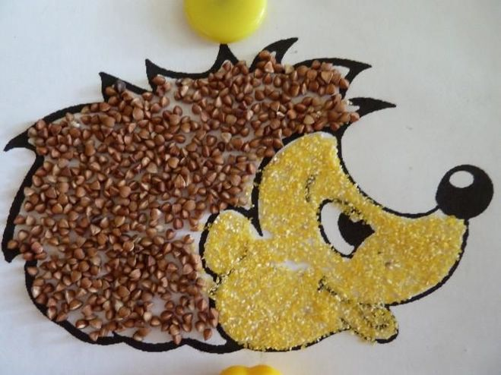

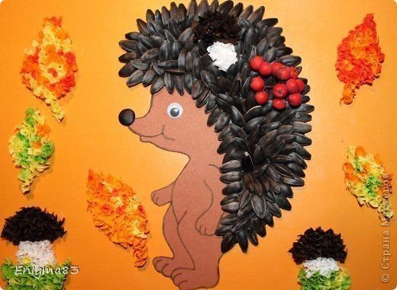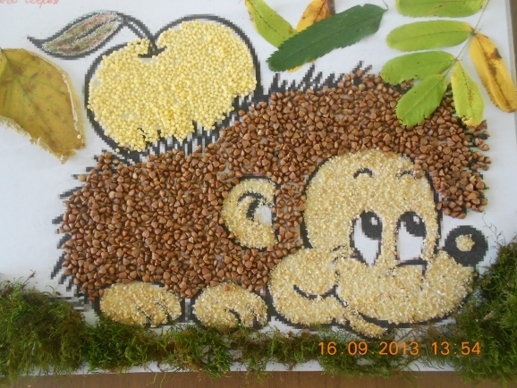

Давайте рассмотрим первую аппликацию ежика, для ее изготовления нам понадобится горох, гречка, мак и тмин, вы можете использовать крупу по своему желанию. Нужен еще картон с изображением ежика- его можно или нарисовать или распечатать готовый рисунок. Клей ПВА и тонкая кисть.
Итак, приступим.
Нужно обработать контуры рисунка клеем и просыпать все маком. Ждем когда высохнет (2-5 минут) и стряхиваем лишнее. Дальше заполняем все промежутки тельце горохом, наносим клей на рисунок не много, и выкладываем плоской стороной вниз горошины, дальше промазываем дальше выкладываем. Даем просохнуть, чтобы случайно не смазать рисунок и двигаемся дальше. Гречневую крупу можно сыпать горстью на смазанный клеем участок, даем просохнуть стряхиваем лишнее. То же самое делаем с тмином. Аппликация ежик готова.
Занятие №4.
Изготовление поделки из салфеток на картонной основе. «Божья коровка».

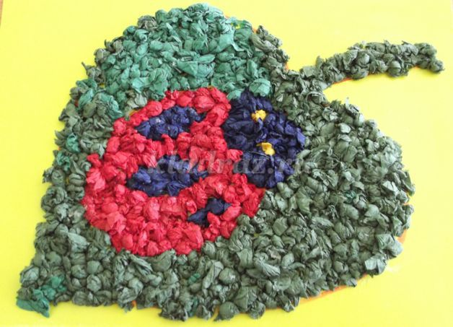
Материалы и инструменты:
- салфетки зеленого, синего и красного цвета;
- клей, тарелочка для клея;
- кисточка для клея;
- ножницы;
- цветной картон;
- красный маркер.
- маркер
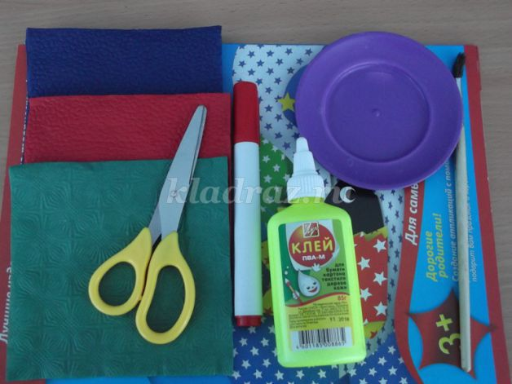

Пошаговое выполнение работы:
Для поделки нам понадобится половина листа желтого картона. Можно воспользоваться другим цветом, но дети решили, что желтый цвет подходит лучше других.

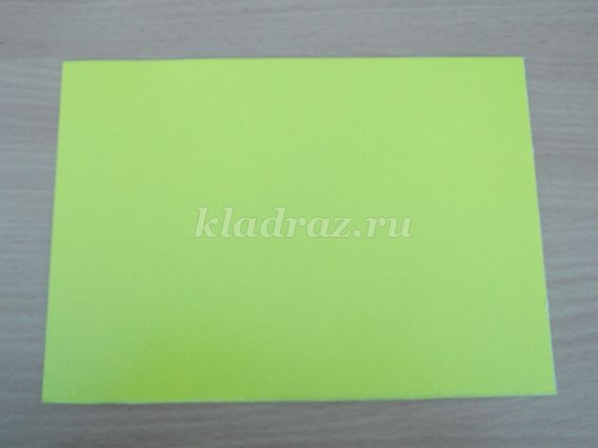
Маркером красного цвета рисуем листик с божьей коровкой.

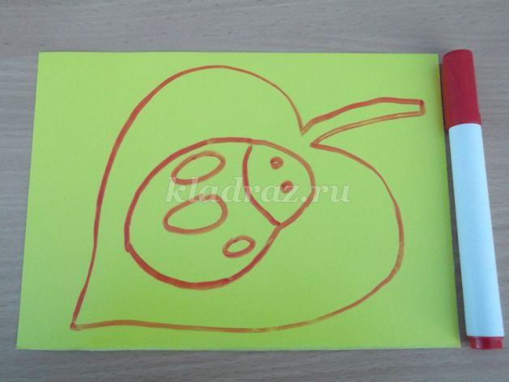
Дальше нам потребуются салфетки трех цветов: зеленые, красные и синие.

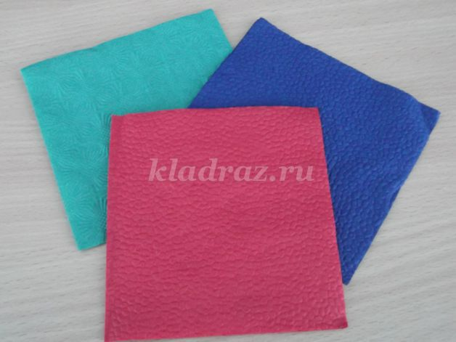
Сначала мы их разрежем на полоски, затем на квадратики.

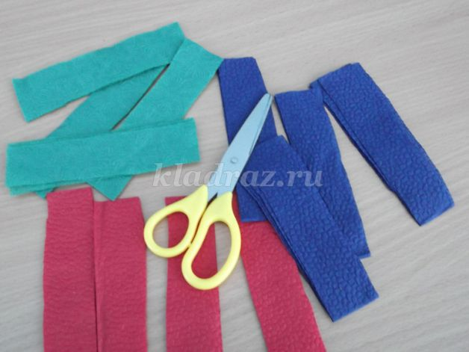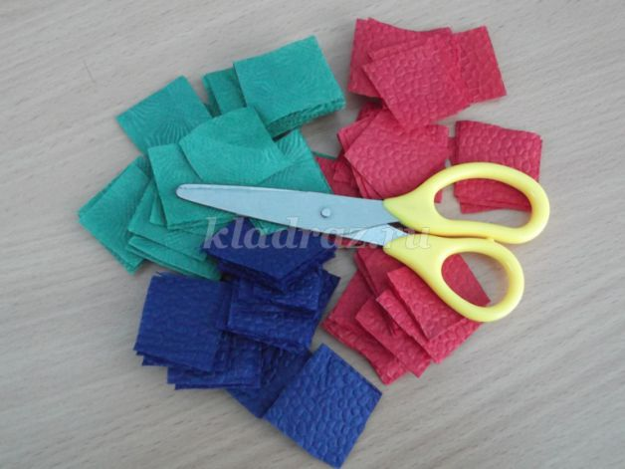

Затем каждый квадратик пальчиками сминаем и превращаем в комочек.

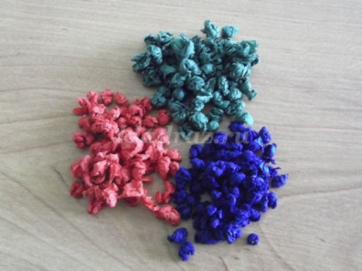

В тарелочку наливаем немного клея и начинаем заполнять наш рисунок.

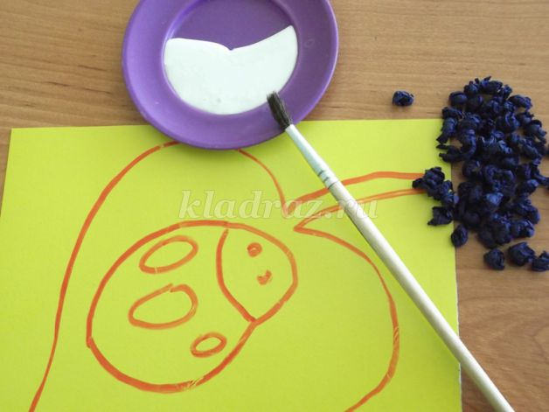
Начнем с синих салфеток. Заполняем насекомому головку и пятнышки на спинке. Если получится найти черные салфетки, то лучше взять их. У божьей коровки пятна темные. Мы использовали темно синий цвет.

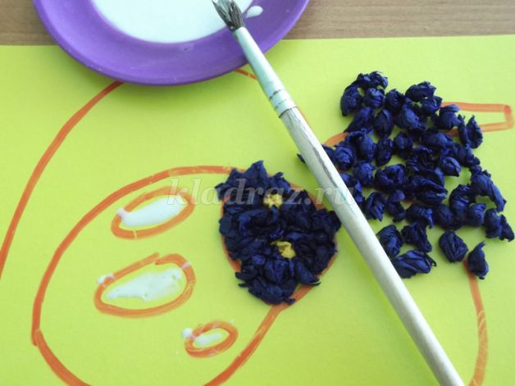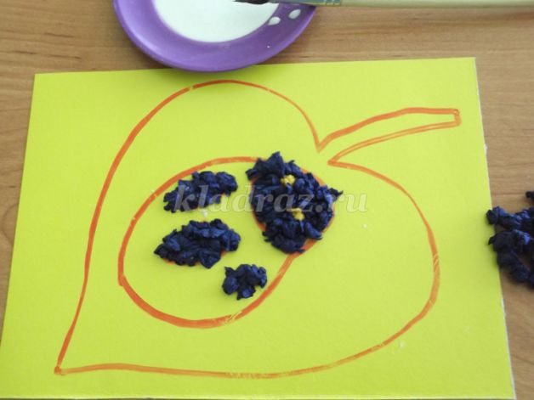
Теперь приступаем к красному цвету. Заполняем шариками спинку насекомого.

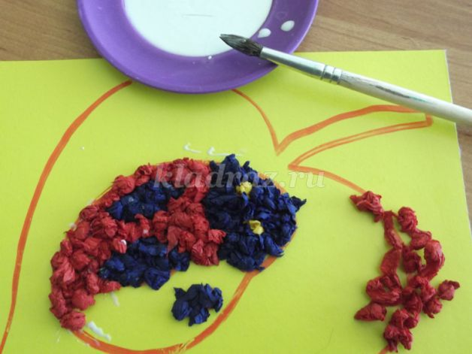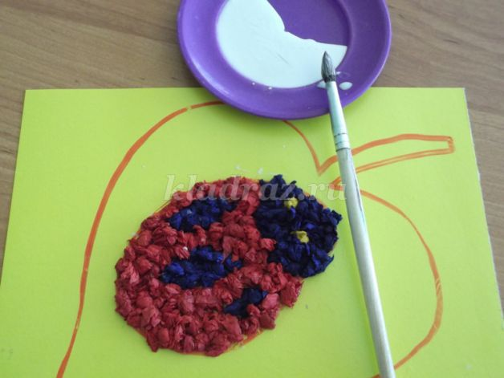
Осталось заполнить листок, на котором наша красавица сидит. Для этого берем комочки зеленого цвета.
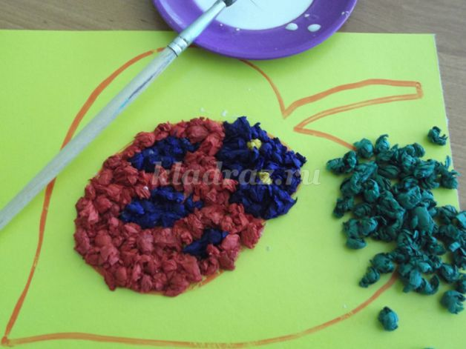
И постепенно наш листочек зеленеет.

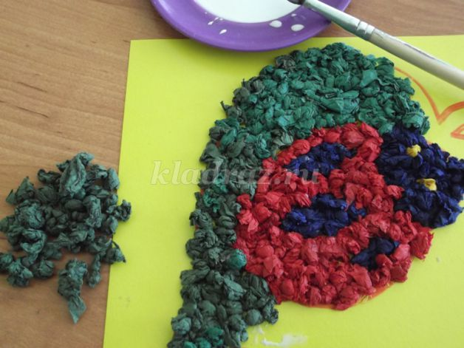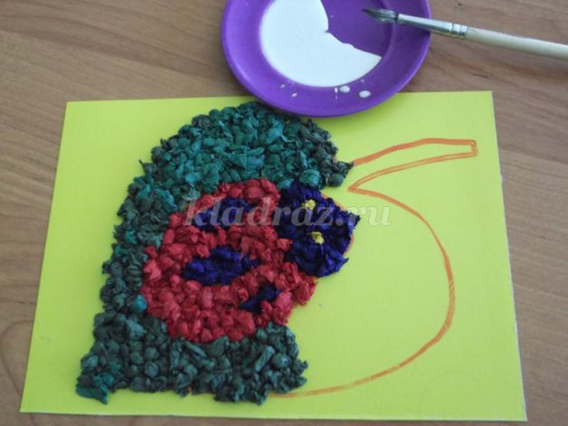
Вот такая поделка у нас получилась.

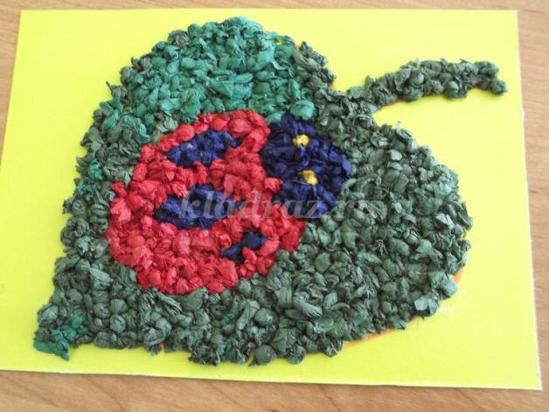

Занятие №5.
Необходимые материалы:
- Цветной картон
- Салфетки желтого цвета (можно взять и белого, но только потом покрасить)
- Зеленая бумага
- Ножницы
- Степлер
- Клей
- Простой карандаш
3 салфетки стандартного размера разрежьте на 4 части (больших экземпляров нужно взять 2 шт., разрезав их на 6 частей). Полученные квадраты разделите пополам и сложите их в стопки. Каждую стопку пробейте посредине степлером, зафиксировав квадраты скобой.

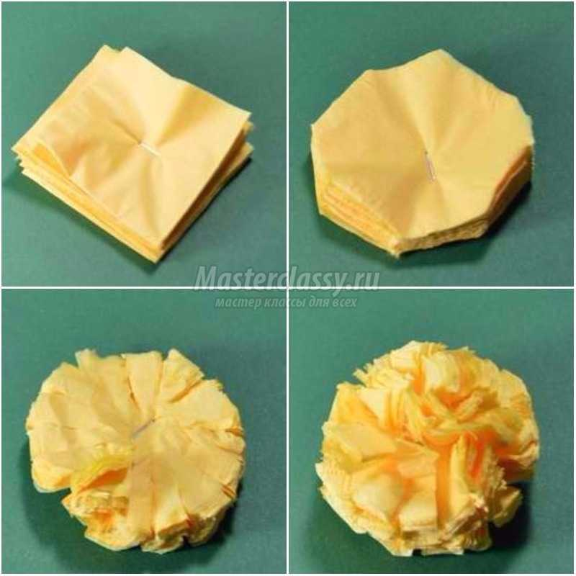

Трансформируйте квадратную стопку в круглую, обрезая и скругляя углы. Нарежьте по кругу бахрому и распушите лепестки.
Для изготовления листьев одуванчика возьмите зеленую бумагу, сложите лист пополам и вырежьте симметричный листик. Маленьким деткам форму можно упростить. Та же бумага нужна для вырезания стеблей – обычных полосок. Листья и стебли наклейте на основу.

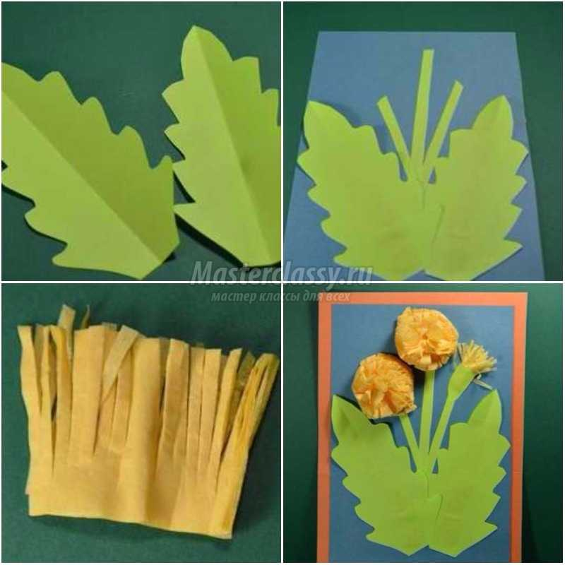

Занятие №6.
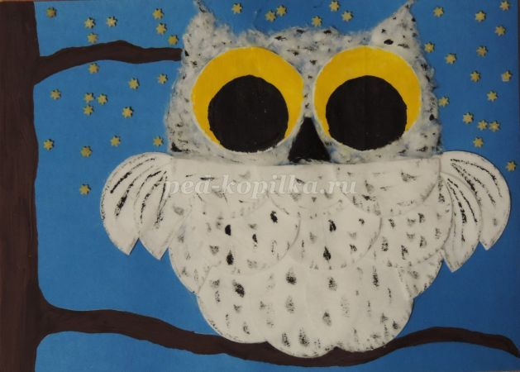
Материалы: цветной картон, ватные диски, клей ПВА, шаблон, кисточка, гуашь, простой карандаш, макаронные изделия звездочки, ножницы.

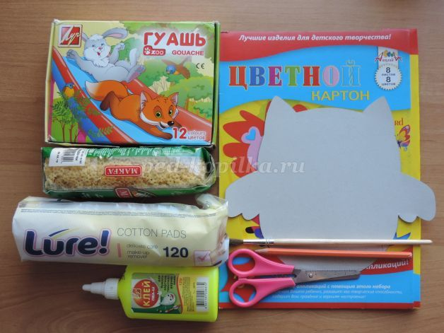
Шаблон совы:

Пошаговый процесс:
Чтобы начать работу нужно подготовить шаблон совы, а затем обвести его трафарет на цветном картоне. В данном случае взяла картон синего цвета.
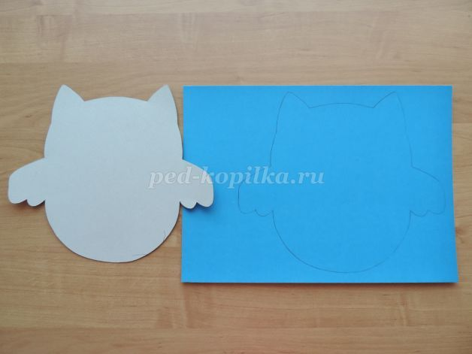
Намазываем нижнюю часть совы клеем и приклеиваем первый ряд ватных дисков накладывая их друг на друга.
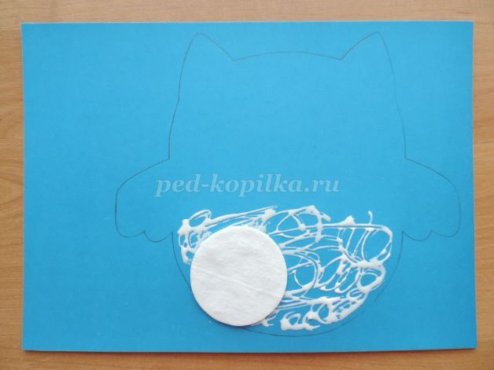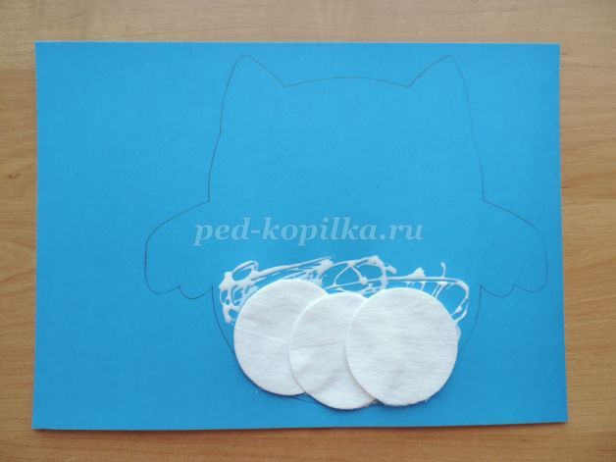
Разрезаем ватные диски пополам. Половинки приклеиваем на место крылышек и боковые части совы.
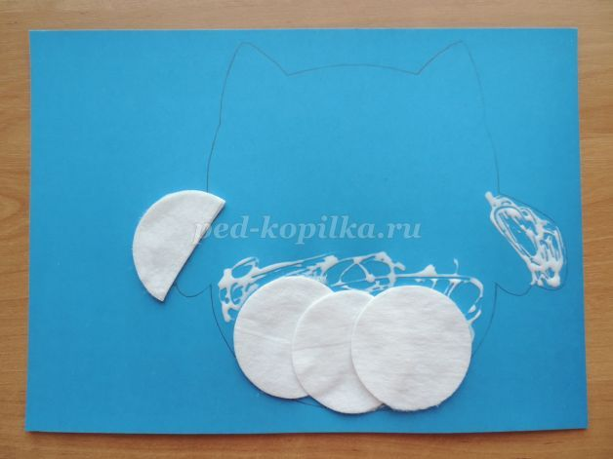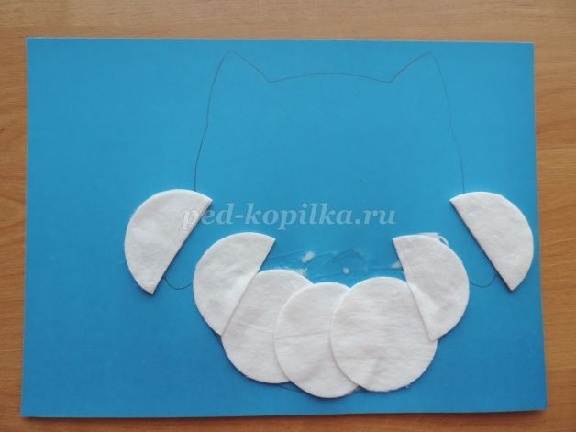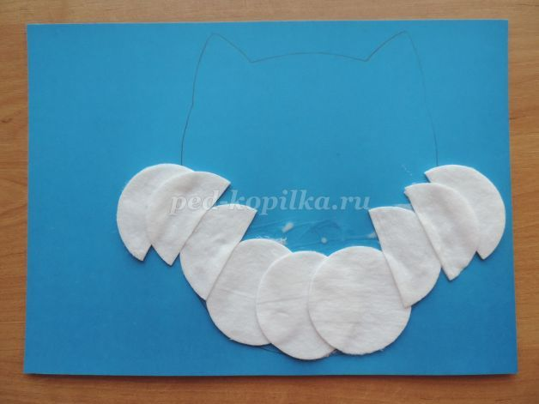
По центру приклеиваем второй ряд ватных дисков перекрывая нижний и крылья.

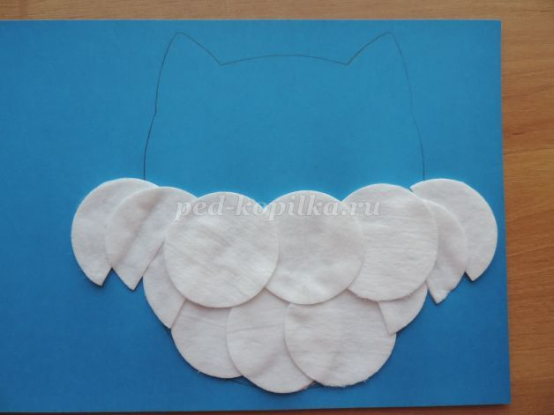
Выкладываем грудку совы из половинок и крепим с помощью клея.

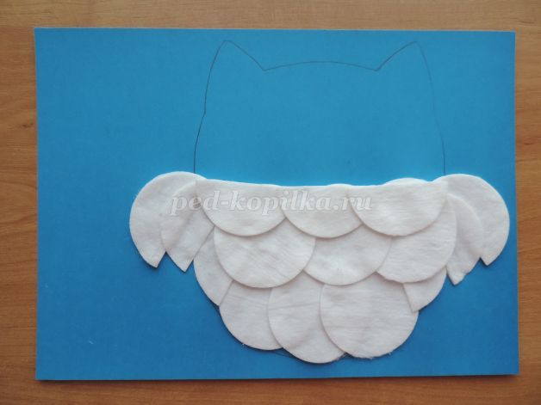
Клеим глаза.
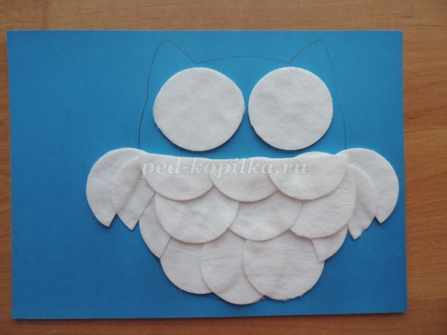
Из 1/4 части диска формируем клюв. По краям промазываем клеем и клеим к картону.

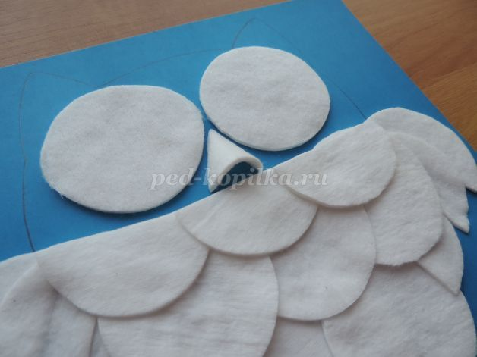
Голову совы намазываем клеем и выкладываем ватные диски предварительно разделив их на мелкие волокна. Можно использовать вату.

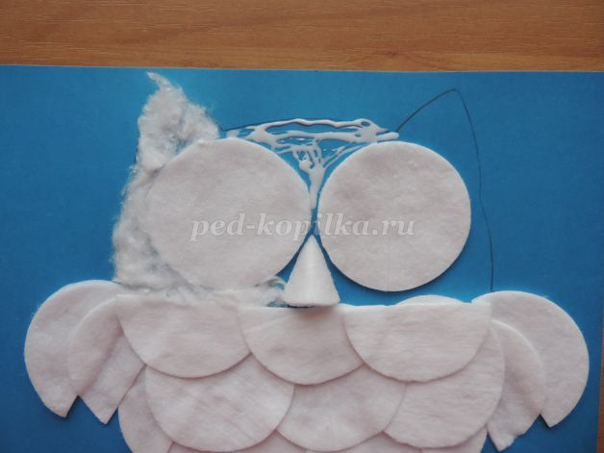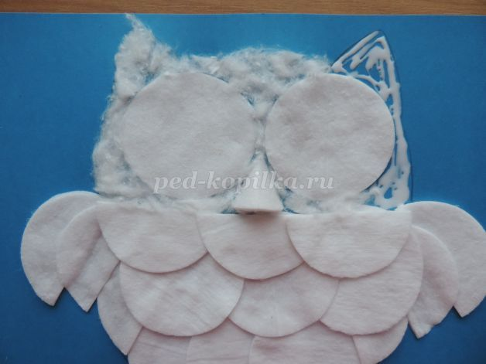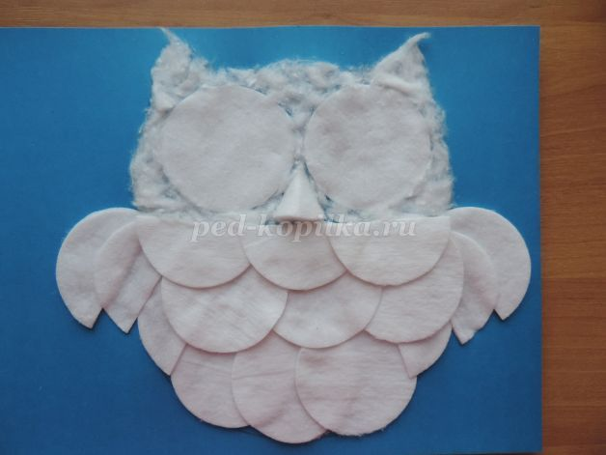
Желтой гуашью закрашиваем глаза и оставляем просохнуть.

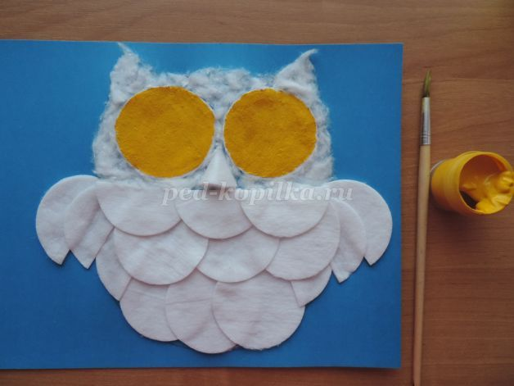
Раскрашиваем клюв и рисуем зрачки черной гуашью. Можно глаза покрасить предварительно и клеить уже готовые.
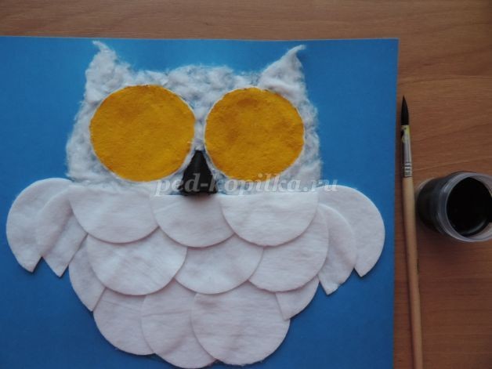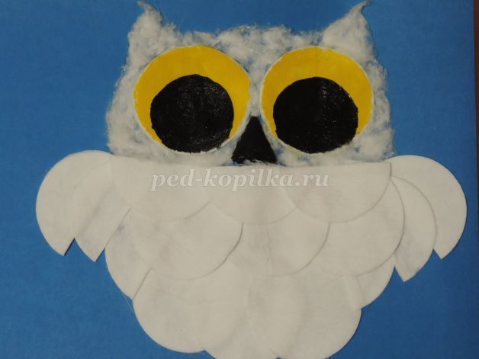

С помощью кисточки рисуем мазки по туловищу и голове совы.

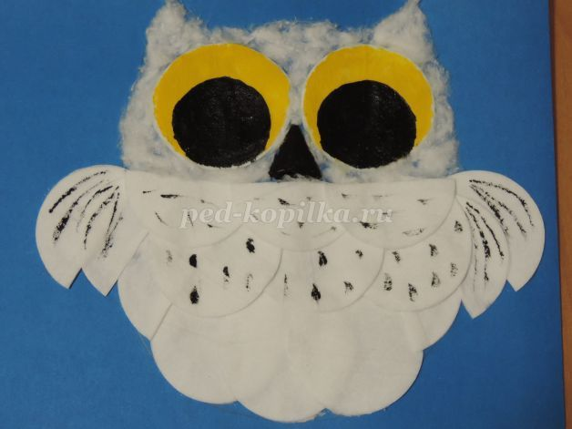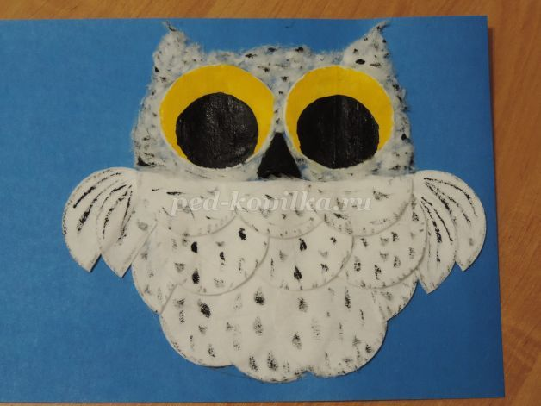
Сова готова. Приступаем к мелким деталям. Простым карандашом рисуем дерево и ветку на которой сидит сова. Раскрашиваем коричневой гуашью.
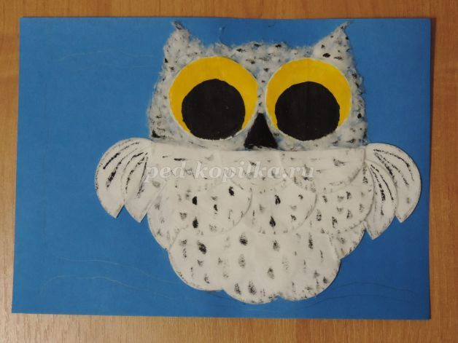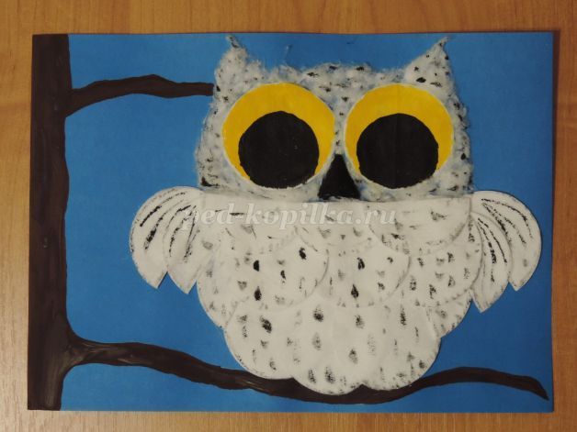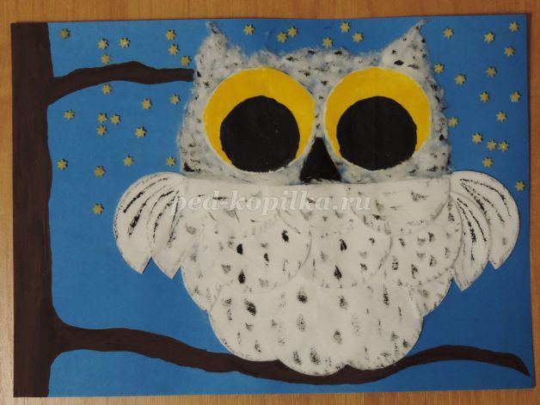
С помощью клея крепим «звезды» из макаронных изделий. Аппликация «Сова» готова.

Занятие №7.

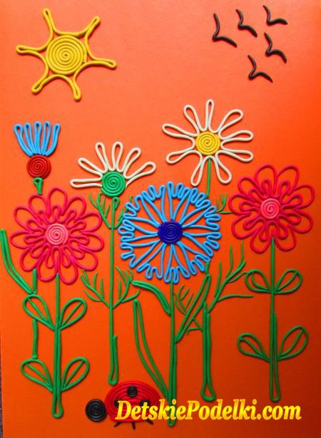
Если в доме есть пластилин - это прекрасная возможность заняться с детьми новыми и интересными поделками, увлекательно провести время в компании с ребёнком.
Для работы нам понадобится цветной картон и пластилин, из которого слепим настоящие картины.
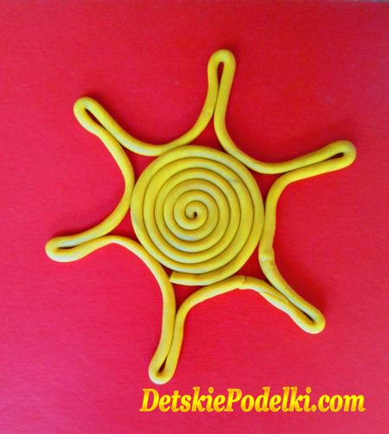
Чтобы слепить солнышко, возьмём жёлтый пластилин, скатаем два длинных жгутика. Первый жгутик складываем так на картоне, чтобы получился круг. Вторым обрамляем круг по кругу делая лучики.
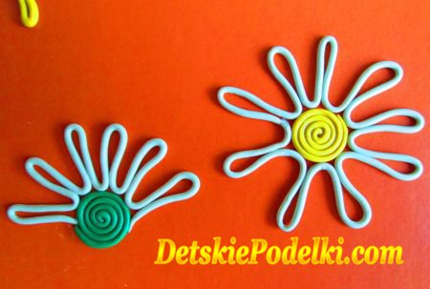
Ромашку лепим из белого и жёлтого пластилина. Также раскатываем жгутики и складываем в виде ромашки, сердцевина жёлтая, а лепестки белые.
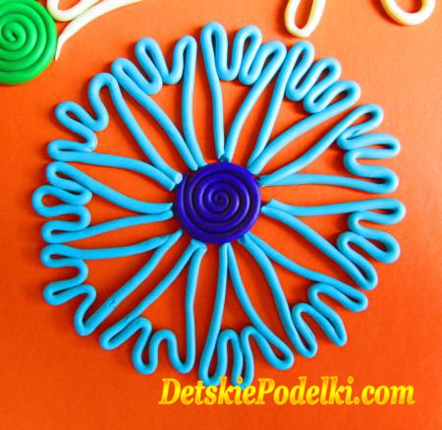
Для василька серединку делаем тёмно - синюю или фиолетовую, а лепестки из жгутиков, средней длины, голубого цвета.
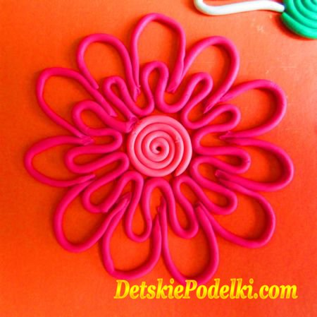
Выкладывая пластилиновые жгутики и создавая этим различные узоры, получится масса разнообразных и красивых цветов. В конце лепим стебель с листьями.
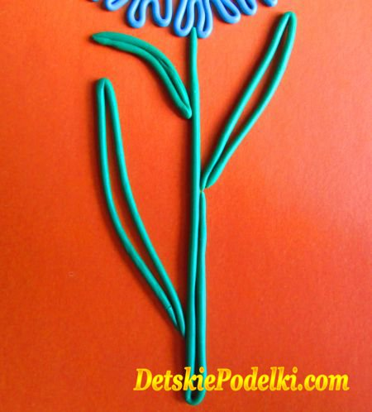

Занятие №8.
Материалы: картон зеленый (А5), бумага белая и коричневая, ножницы, клей, тряпочка, карандаш, пластилин, стека.
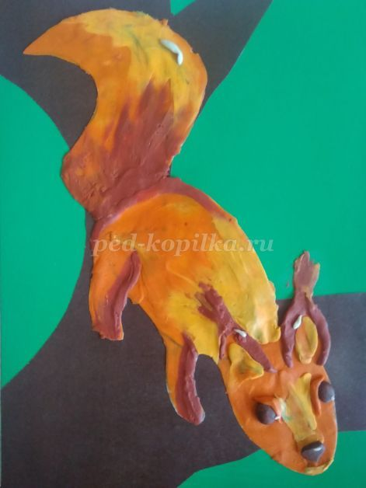
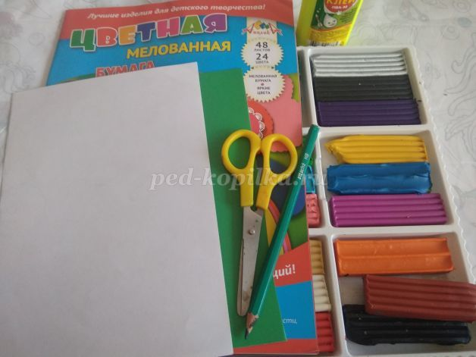
Вначале мы будем делать фон в технике аппликации.
Далее белочку нарисуем карандашом и украсим пластилином. Если картина лепится из пластилина – это называется пластилинография. На картон накладываются кусочки пластилина, на них надавливают и размазывают, так получают картинку.
Позже соберем с помощью клея нашу работу.
Процесс изготовления
1. Фон «дерево».
Берем трафарет дерева (можно распечатать).
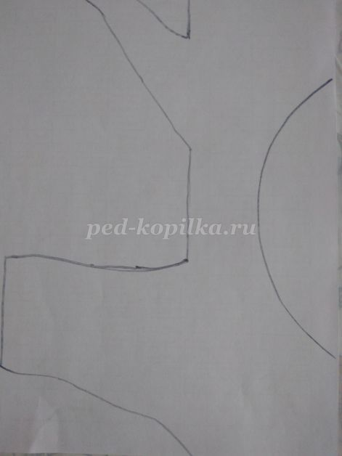
Обводим его на коричневой бумаге, прикладывая с неокрашенной стороны.
Вырезаем.
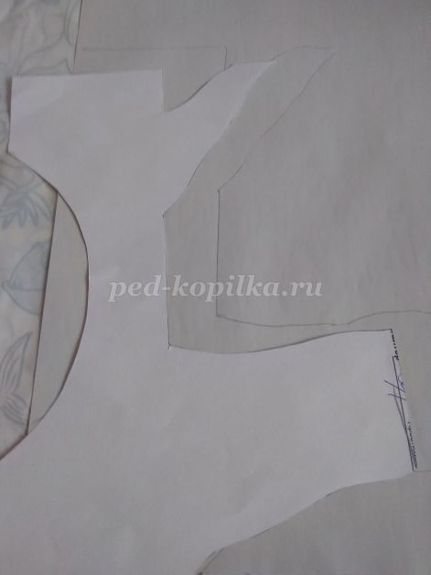
Намазываем клеем, приклеиваем к зеленому картону. Притираем. Откладываем.
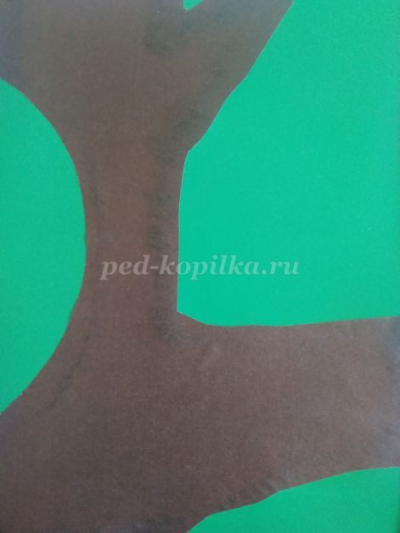
2. «Белочка»
Рисуем белочку. Простым карандашом по центру рисуем овал под наклоном - туловище.
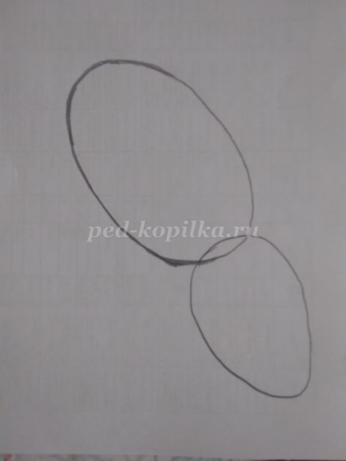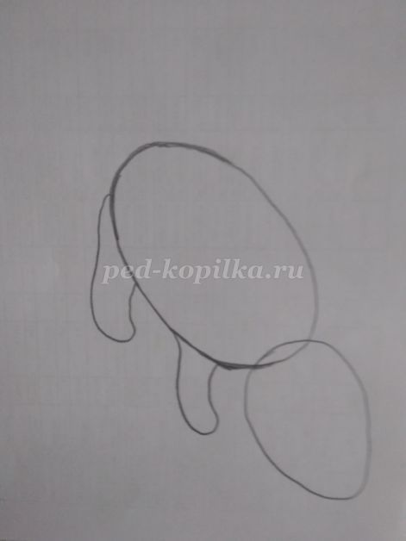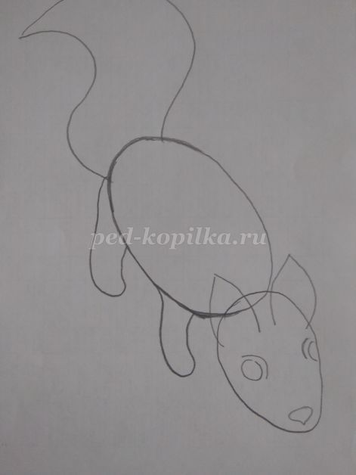
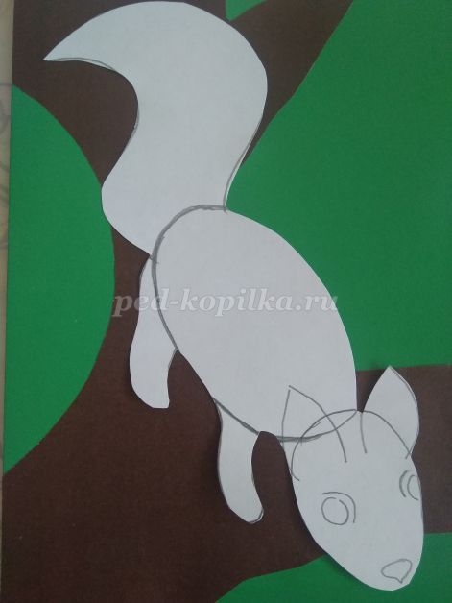
Далее работаем с пластилином на подложке.
Мы будем накладывать, и размазывать по заготовке белочки пластилин, такой способ называется пластилинография.
Отщипываем и закрываем кусочками оранжевого пластилина всю белочку. Размазываем ровным слоем.
Берем коричневый пластилин, отщипываем, раскатываем небольшие колбаски, накладываем на лапки, по контуру ушей, на границе туловища и хвоста.
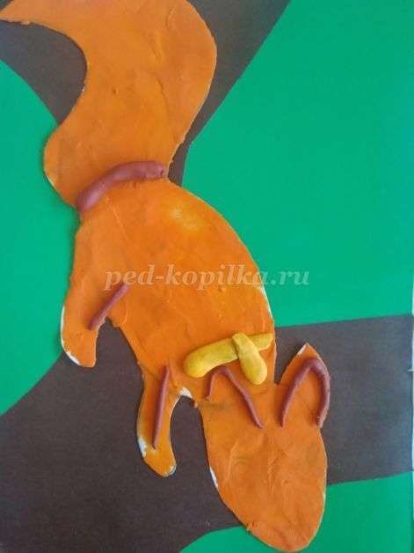
Размазываем.
Берем отщипываем светло-оранжевый пластилин (можно смешать оранжевый с белым или с желтым), раскатываем колбасками, раскладываем по носику, на шею, по верхней части спины и по верхней, изогнутой части хвоста.Размазываем.
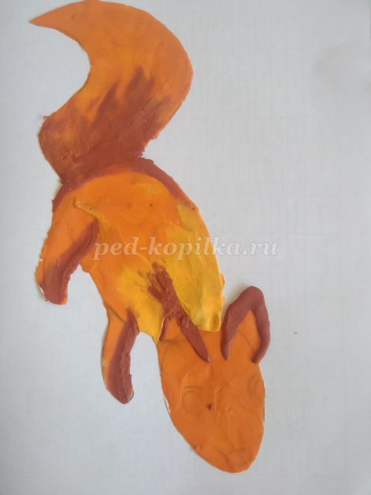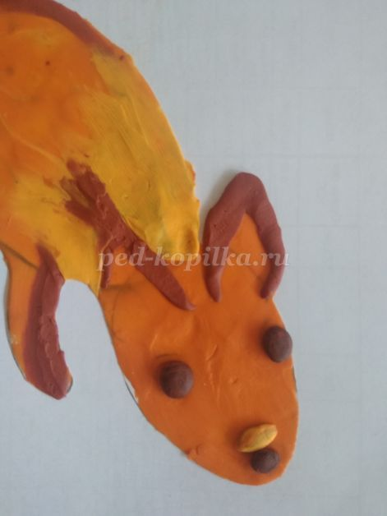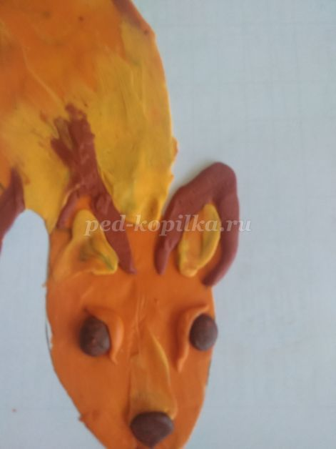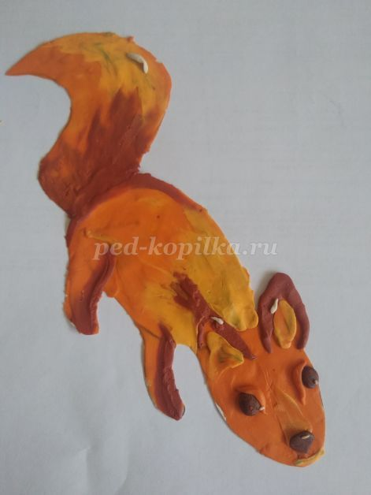
Скатываем коричневые шарики для глаз и носа, прикладываем, надавливаем.
3. Сбор деталей.
Прикладываем белочку к фону, намечаем место для приклеивания.
Намазываем белочку клеем и несильно, чтобы не испортить пластилиновую поверхность, прижимаем к фону, если нужно размазываем на фон кисточку второго ушка.
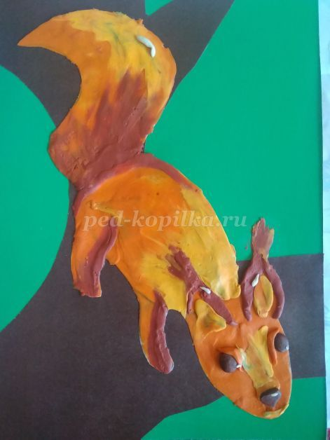
По желанию можно декорировать вилочкой или острой палочкой поверхность белочки (царапками передать структуру шерсти).

Занятие №9.
Необходимые материалы:
1. Ватные диски
2. Клей ПВА
3. Ножницы
4. Ватные палочки
5. Цветной картон
6. Цветная бумага зелёного цвета
7. Краска гуашь
8. Кисточка
9. Салфетка
10. Рамочка
11. изолента
Композиция «Благородный весенний букет» С использованием ватных дисков.
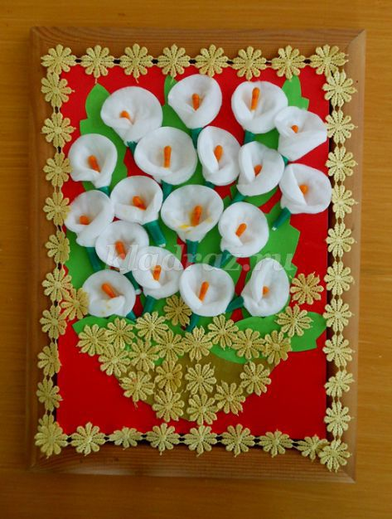
И так начнём с создания цветов, делать мы их будем из ватных дисков с использованием ватных палочек и изоляционной ленты.
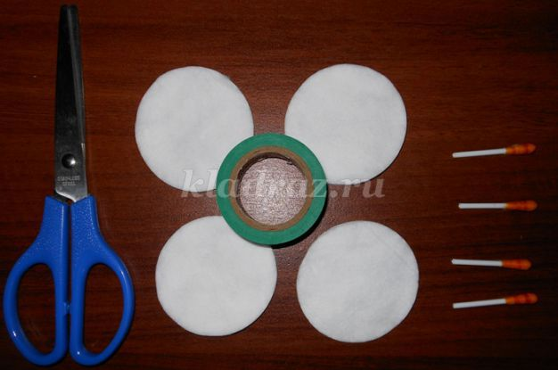
Подготавливаем сердцевину, разрезаем ватную палочку пополам и окунаем в жёлтую краску, даём время высохнуть. После высыхания берём ватный диск в середину, кладём нашу тычинку и сворачиваем конвертиком, ребёнок охотно это делает вместе с педагогом
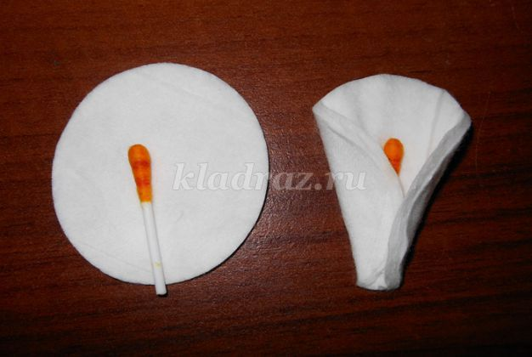
Далее при помощи изоляционной ленты педагог сам крепит низ цветка,
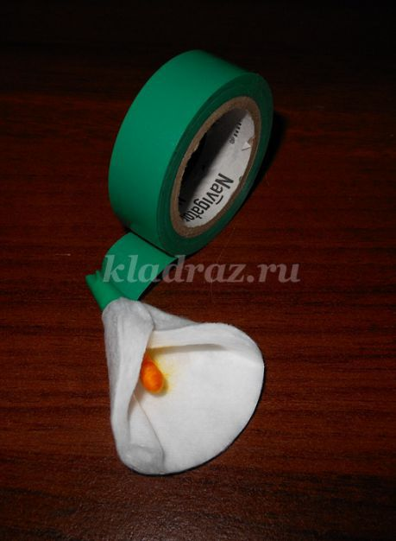
наш цветок готов
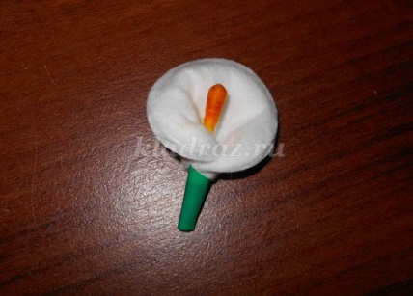
и так делаем достаточное количество цветов, что бы получился шикарный букет.
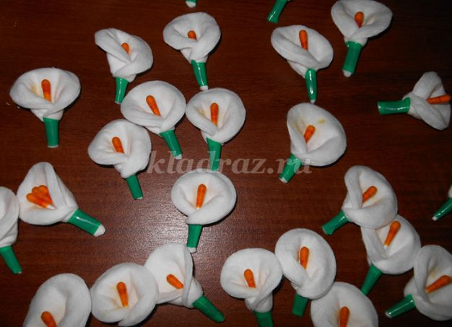
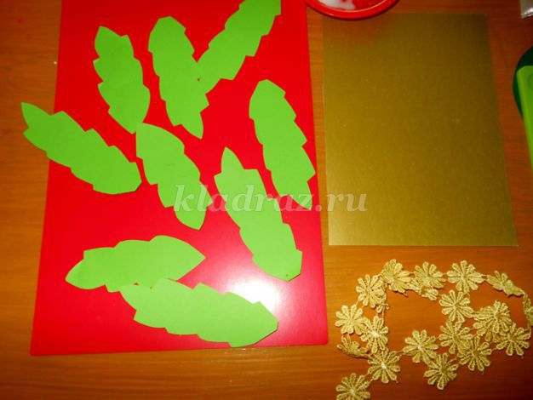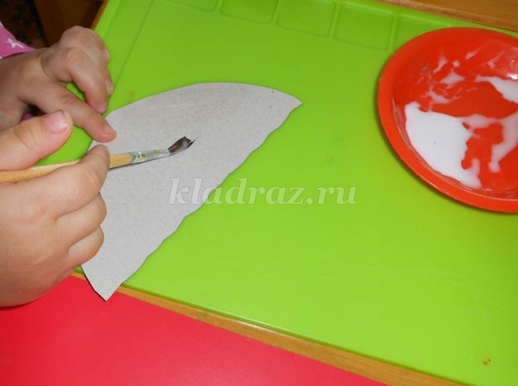
Затем мы будем приклеивать зелёные листочки, для нашего букета достаточно семь листочков.

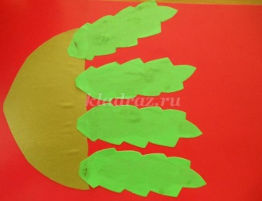
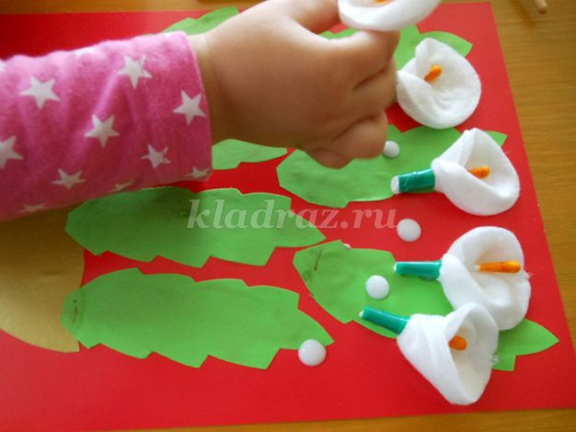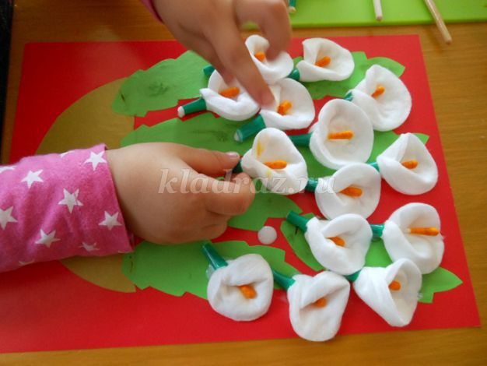
Постепенно наш букет преобразуется

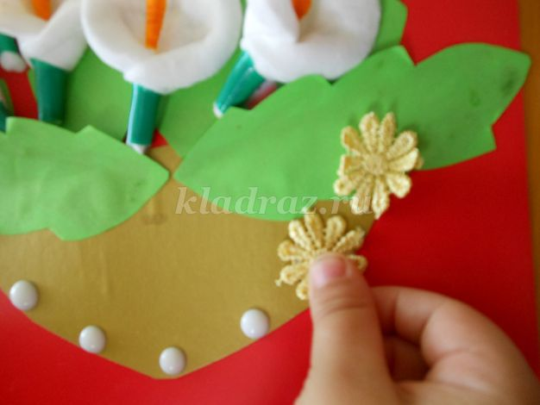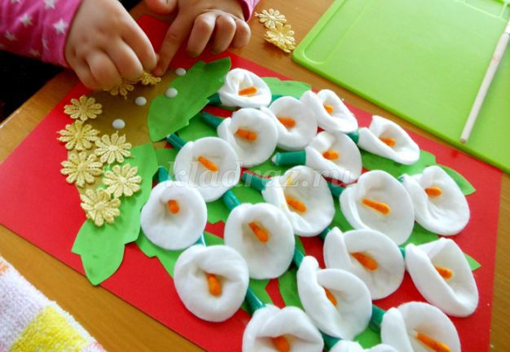
И так постепенно ваза преображается
И так наша работа готова

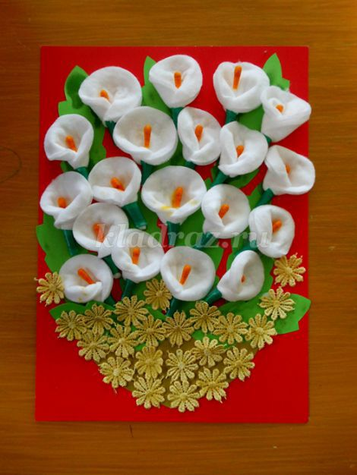

Занятие №10.

